**1 ВАРИАНТ**

**А1** http://uztest.ru/Data/2011/CalcFraction/CalcFraction_159c.gif

|  |  |  |  |
| --- | --- | --- | --- |
|  | | | |
| **А2** | http://uztest.ru/Data/exercise/XIB2agrafzadacha/XIB2agrafzadacha_26c.gif |  |

**А3**. Товар на распродаже уценили на 50%, при этом он стал стоить 990 р. Сколько стоил товар до распродажи?

**А4.** **Расположите в порядке убывания числа**: 3\sqrt{7}, 2\sqrt{13}, 8.

Варианты ответа

|  |  |  |  |  |  |  |  |  |  |  |
| --- | --- | --- | --- | --- | --- | --- | --- | --- | --- | --- |
| **1.** | 2\sqrt{13}; 3\sqrt{7}; 8 |  | **2.** | 8; 3\sqrt{7}; 2\sqrt{13} |  | **3.** | 3\sqrt{7}; 2\sqrt{13}; 8 |  | **4.** | 2\sqrt{13}; 8; 3\sqrt{7} |

**А5**. Решите уравнение x -5(-1-5x)=8x+4.

**А6**

http://uztest.ru/Data/exercise/IX8algebfsy/IX8algebfsy_2c.gif

**А7**.

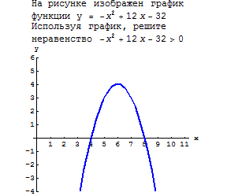

|  |  |
| --- | --- |
| выберите один ответ: | |
|  |
| http://uztest.ru/Data/exercise/IX14grafpara/IX14grafpara_59_a1cef9f0f97ffabb105a5f7e0fd8bf6a.gif |
|  |
| http://uztest.ru/Data/exercise/IX14grafpara/IX14grafpara_59_f8f314475e6fb781a5bc28d30fd97298.gif |
|  |
| http://uztest.ru/Data/exercise/IX14grafpara/IX14grafpara_59_3cb5d517d59c5bfd2c5995a99a4428bc.gif |
|  |
| http://uztest.ru/Data/exercise/IX14grafpara/IX14grafpara_59_2beadffbd86637372d188f5fa79f8f38.gif |
|  |
| http://uztest.ru/Data/exercise/IX14grafpara/IX14grafpara_59_44530db72f98f29070fe7820df24cfab.gif |

**В1**

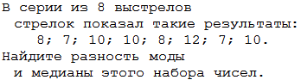

**В2**. В прямоугольном треугольнике один из катетов равен 10, а угол, лежащий напротив него, равен 60^{\circ}. Найдите площадь треугольника.

**В3.**

http://uztest.ru/Data/exercise/IX17equa3st/IX17equa3st_17c.gif

|  |  |
| --- | --- |
|  |  |